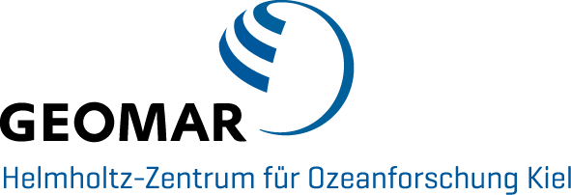

Bewerbung für ein Schulpraktikum im wissenschaftlichen Bereich am GEOMAR
(Mit * gekennzeichnete Felder sind Pflichtangaben)

* Vorname, Name:
* Postanschrift:

* Telefon / Mobiltelefon:
* E-Mail:
* Geburtsdatum:

* Schule:
* Klassenstufe (ab 10. Klasse zum Zeitpunkt des Praktikums):
* Schuladresse (bei schulischen Pflichtpraktika):

Betreuende Lehrkraft:

* Gewünschter Praktikumszeitraum
* von (Tag. Monat. Jahr):
* bis (Tag. Monat. Jahr):
Alternativ mögliche Zeitpunkte:

* Bevorzugte Themen oder Arbeitsbereiche am Institut:

* Art des Praktikums: (bitte ankreuzen)
schulisches Berufsfindungspraktikum / Betriebspraktikum
freiwilliges Praktikum
Wirtschaftspraktikum (bitte Einschränkungen im Merkblatt beachten!)
Anderes:

* Kann das Praktikum ggf. auch in englischer Sprache stattfinden? (ja / nein)

Ich möchte dieses Praktikum machen, weil:

Interessen / Hobbys:

Anmerkungen:

* Hinweise zum Datenschutz:

Gemäß den Ausführungen zum Datenschutz im Praktikumsmerkblatt (siehe
https://www.geomar.de/fileadmin/content/entdecken/schule/Bilder_Schule/Berufsorientierung/Praktika/Merkblatt_Praktikum_GEOMAR.pdf) erlaube ich die Speicherung meiner Bewerbungsdaten
  - nur für die unmittelbare Bewerbung (Löschung 2 Monate nach Bescheid),
  - bis zu 12 Monate nach Bescheid, um eine eventuelle Folgebewerbung zu erleichtern und über eventuelle alternative Angebote des GEOMAR (z.B. Ferienkurse) informiert zu werden.

(Zutreffendes bitte ankreuzen. Bei fehlender Angabe wird von der ersten Option ausgegangen.)

Die komplette Löschung der Bewerbungsdaten ist auf Wunsch der Bewerbenden oder ihrer Erziehungsberechtigten jederzeit durch eine kurze Mail an schulpraktikum@geomar.de möglich. (Eine noch offene Bewerbung wird hierdurch ggf. hinfällig.)

Anlagen:
* Zeugniskopie
(*) Empfehlung einer Lehrkraft (nur verpflichtend bei Praktika,
die mit einer umfangreicheren schulischen Arbeit verbundenen sind)
Pass- oder Bewerbungsfoto

Datum, Unterschrift der Bewerberin / des Bewerbers

Antwort

Per E-Mail an:
schulpraktikum@geomar.de

oder per Post an:

Dr. Joachim Dengg
GEOMAR Helmholtz-Zentrum für Ozeanforschung Kiel
Schulkooperationen
Wischhofstr. 1-3
D - 24148 Kiel

Stand: Mai. 2025
www.geomar.de

